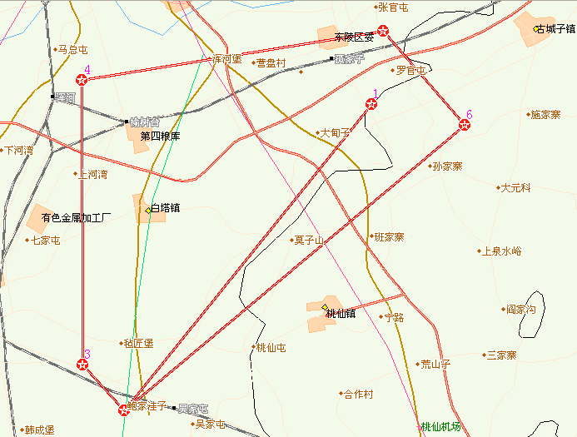

1. 123°30′31.3560″E 41°43′6.4200″N（起飞点）
2. 123°24′21.6288″E 41°37′24.078″N
3. 123°23′19.1688″E 41°38′15.2124″N
4. 123°23′17.9664″E 41°43′33.6576″N
5. 123°30′49.6116″E 41°44′28.3776″N
6. 123°32′50.9316″E 41°42′43.4268″N
飞行日期： 2009-04-28
联系人 ： 刘铁军
联系电话： 13604005137
联系人 ： 常国华
联系电话： 13804011416

起飞时间： 9：00
降落时间： 14：30
飞行高度： 900m
控制方式： 自动控制

